DOKUMENTASI
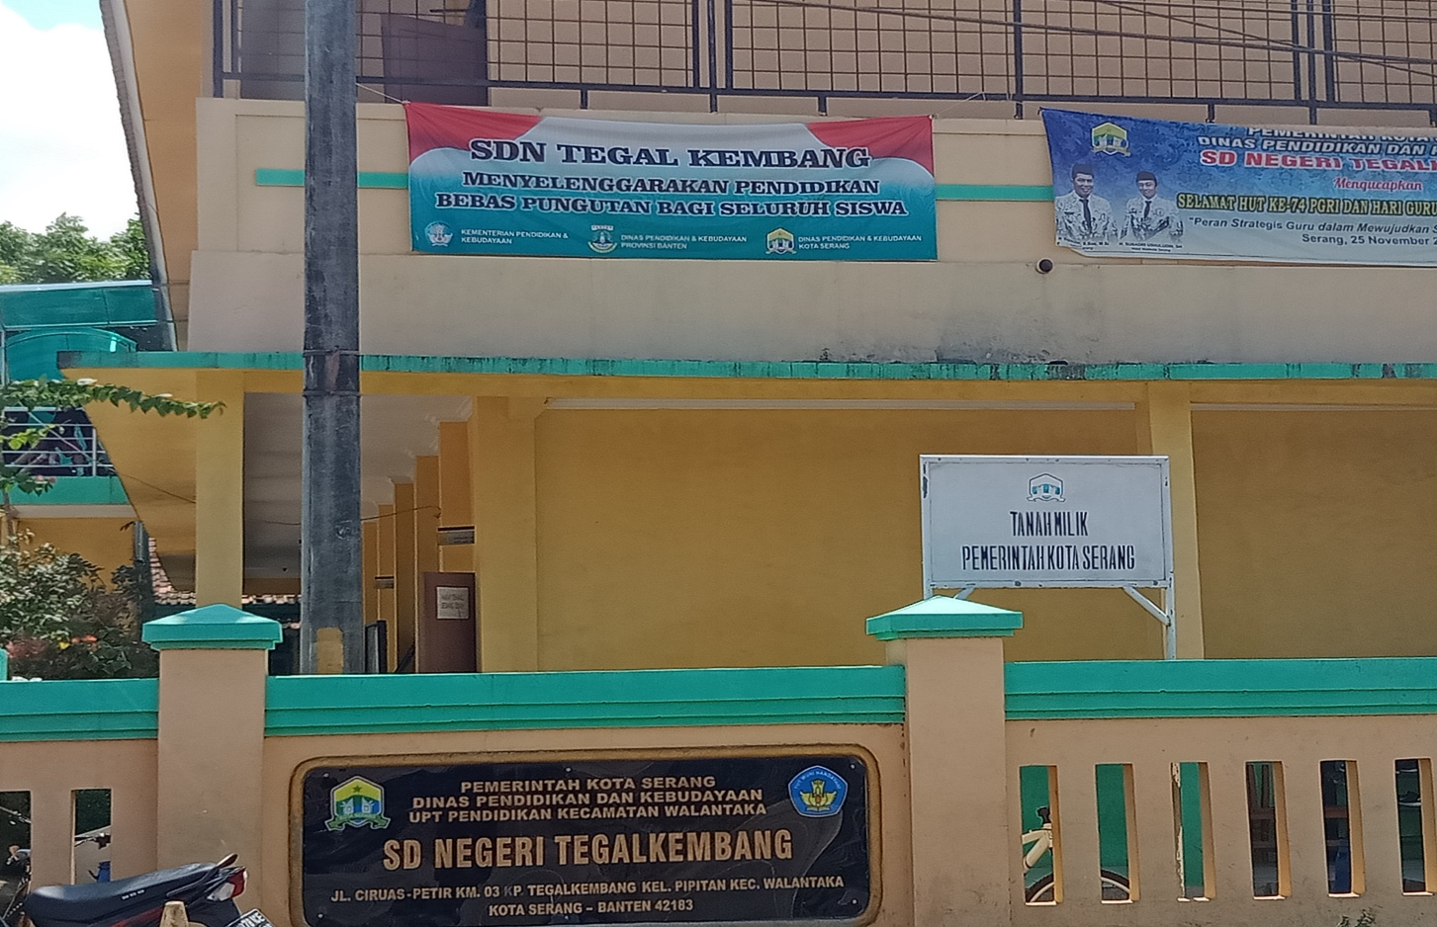
Tempat Penelitian
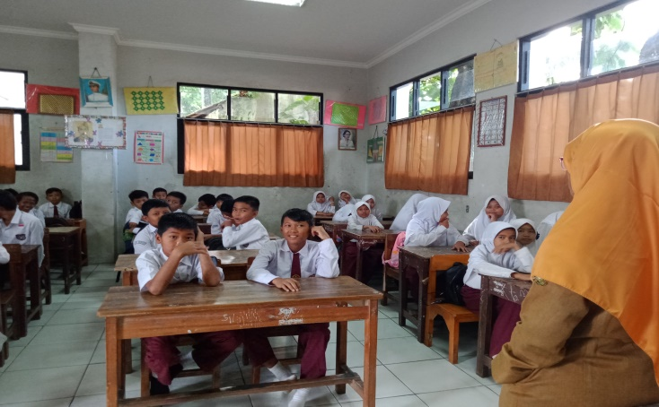 | 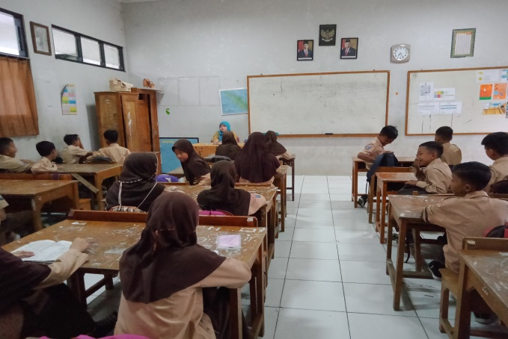
Observasi 1 | Observasi 2
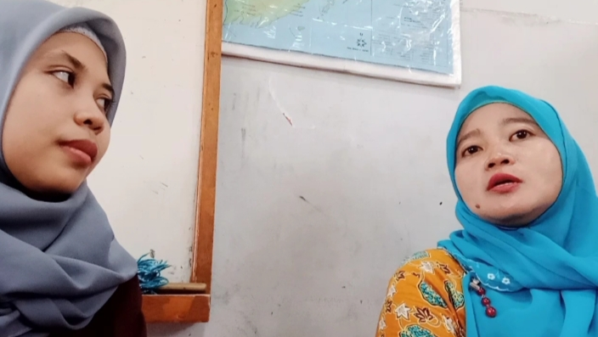
Wawancara bersama Wali Kelas V B Ibu Ihat
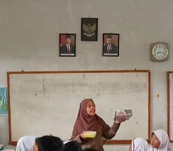 | 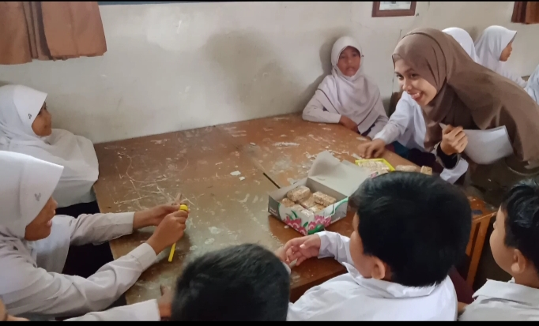
Pembelajaran 1 siklus 1: membandingkan 2 benda

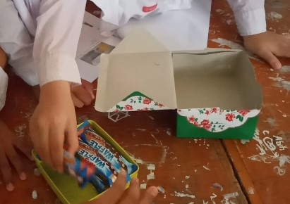 | 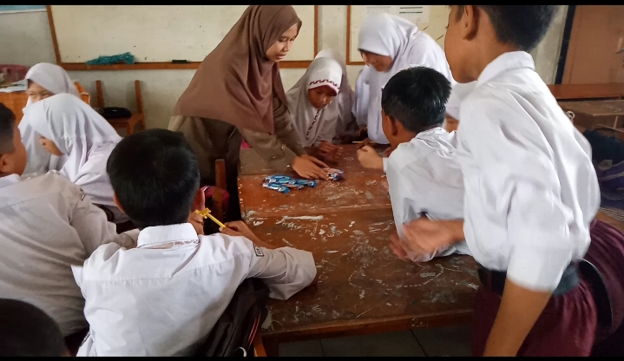
Pembelajaran 1 siklus 1 pemikiran siswa dalam menghitung jumlah wafer | Pembelajaran 1 siklus 1 menyusun paket wafer
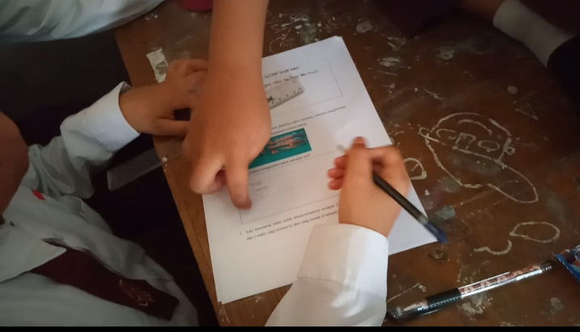 | 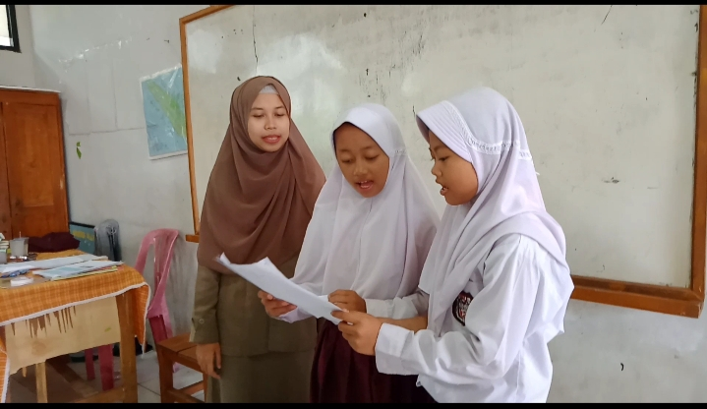
Pembelajaran 1 siklus 1 menggambarkan susunan paket wafer | Persentasi hasil diskusi pembelajaran 1 siklus 1
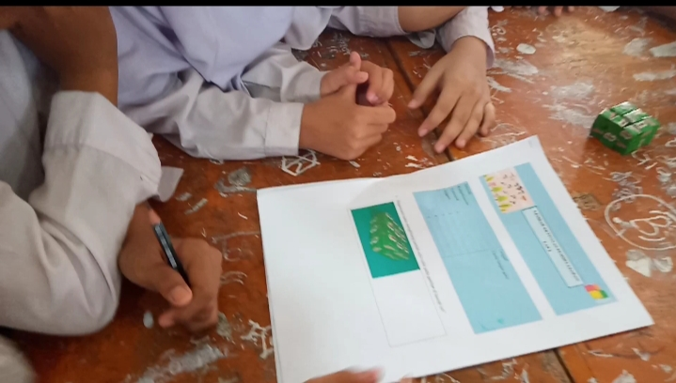
Pembelajaran 2 siklus 1 menyusun milo cube | Pembelajaran 2 siklus 1 guru memperlihatkan blok kubus yang disusun menjadi balok
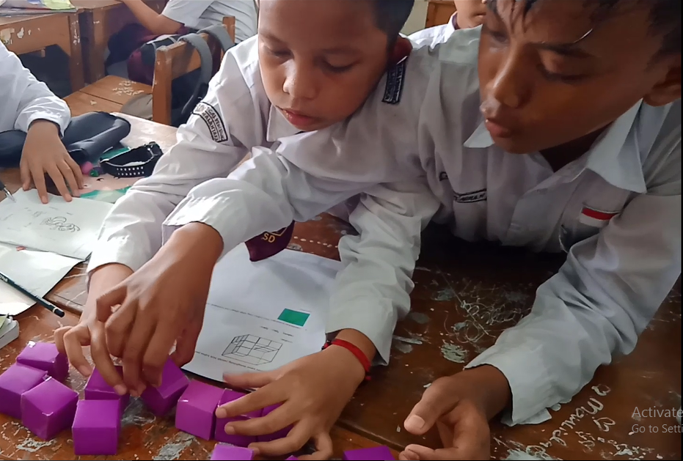 | 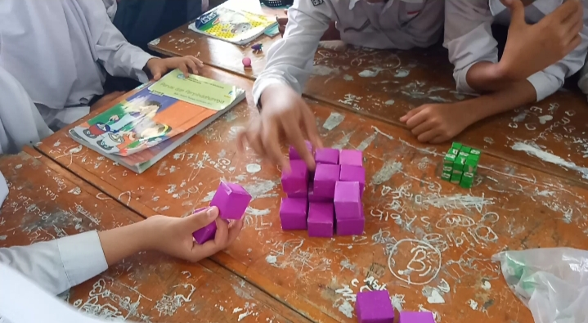
Pembelajaran 2 siklus 1 guru memberikan blok kubus pada siswa | Pembelajaran 2 siklus 1 menyusun blok kubus
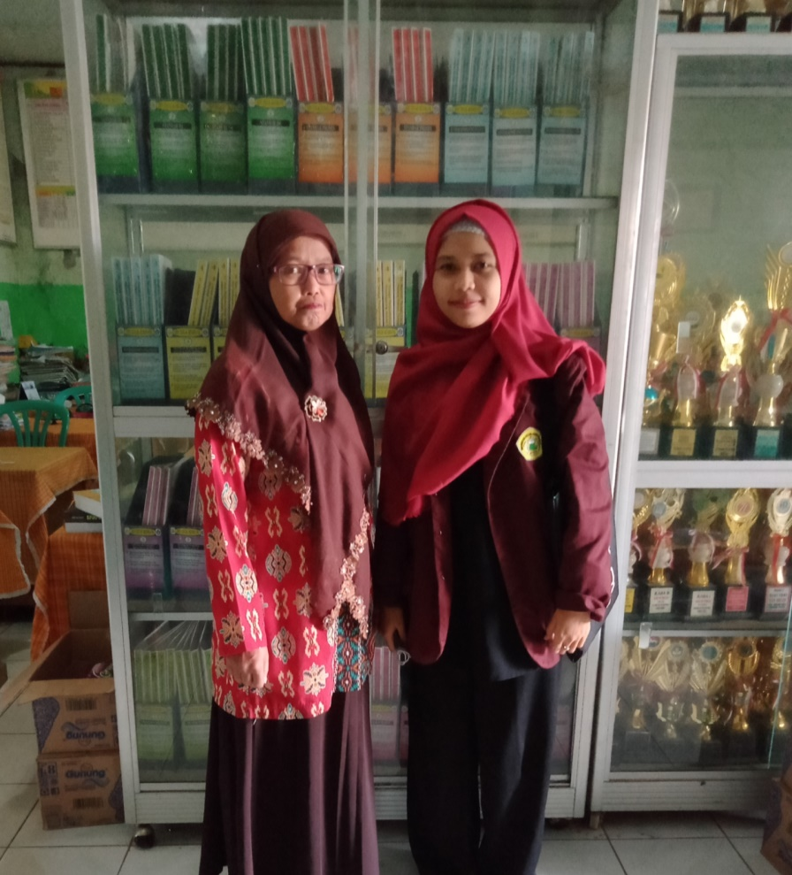
Wawancara bersama ibu Heni selaku wali kelas V A
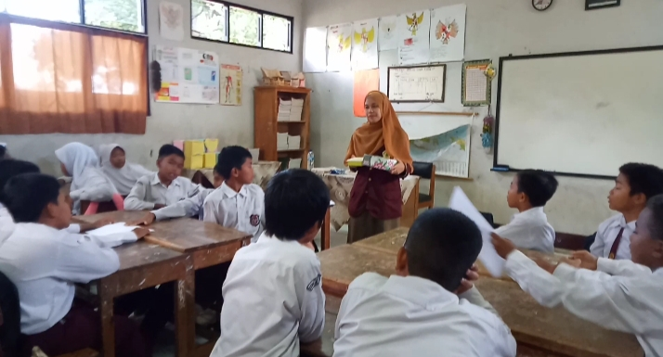
Pembelajaran 1 siklus 2 aktivitas membuat paket makanan
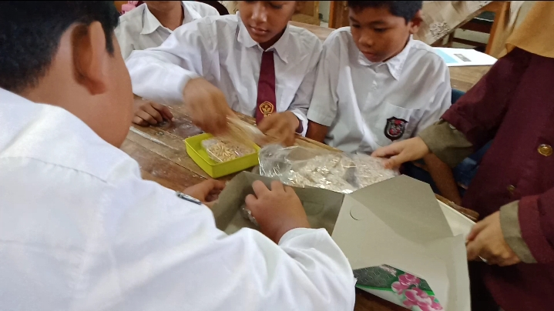 | 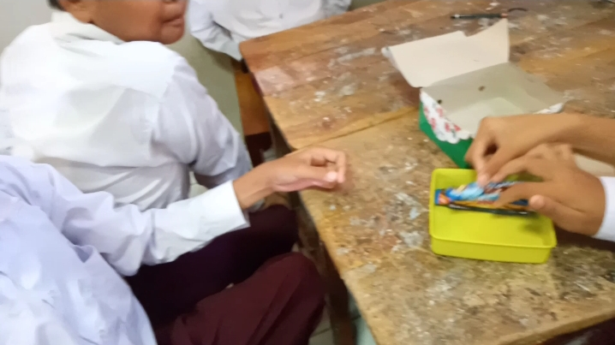
Cara siswa dalam membandingkan kedua kotak
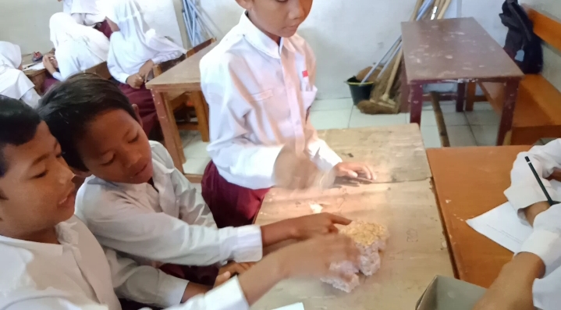 | 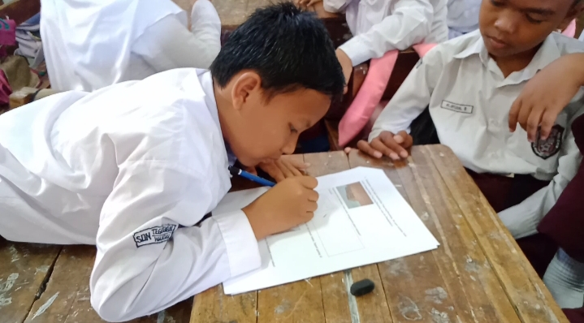
Siswa membuat susunan teng-teng/brondong | Siswa menggambar susunan teng-teng/brondong
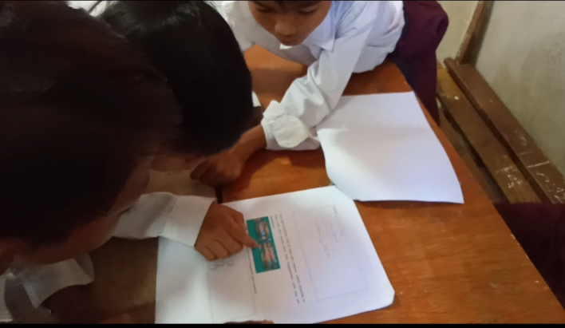 | 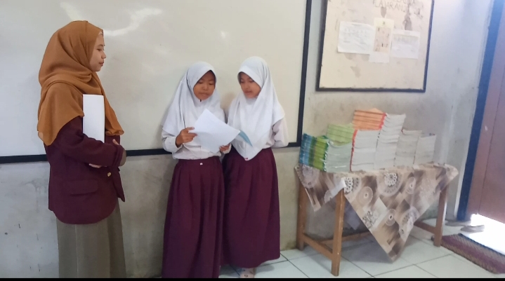
Siswa menggambarkan susunan wafer | Siswa mempresentasikan hasil diskusi
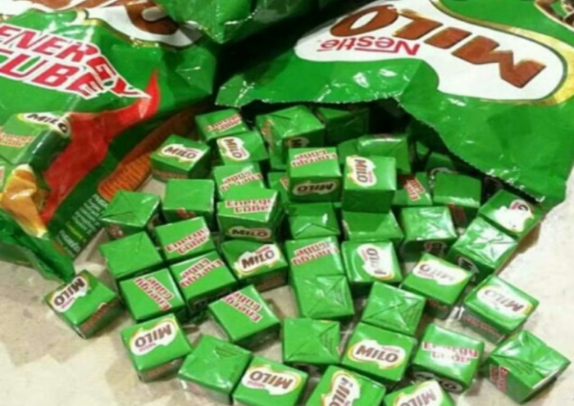 | 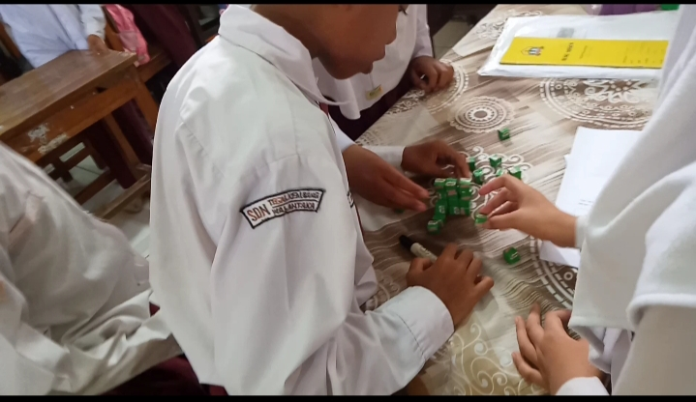
Pembelajaran 2 siklus 2 siswa dikenalkan dengan milo cube dan siswa membuat susunan milo cube menjadi balok
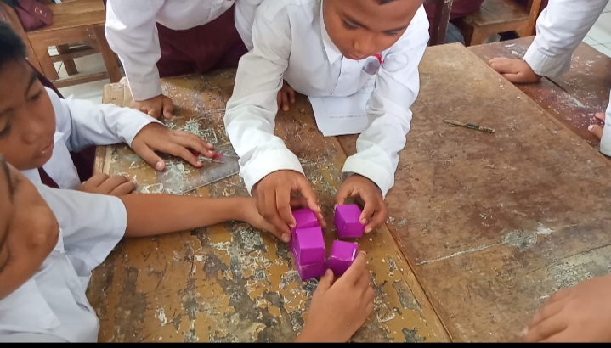 | 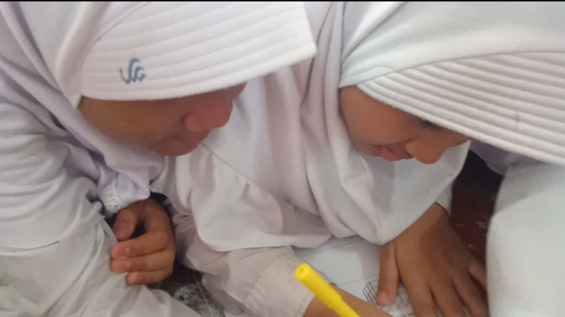
Guru memberikan blok kubus pada setiap kelompok dan membuat susuan yang siswa inginkan | Setiap kelompok menggambar hasil susunan blok kubus yang di buat oleh kelompok lain
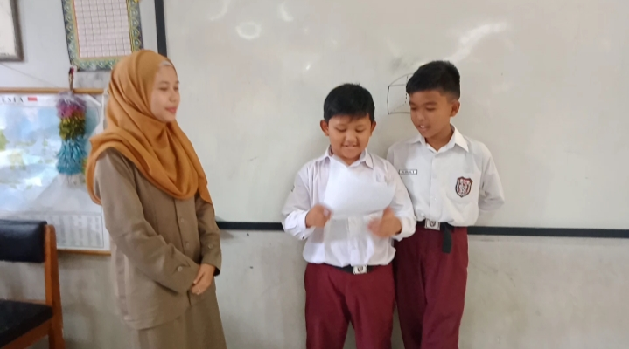 | 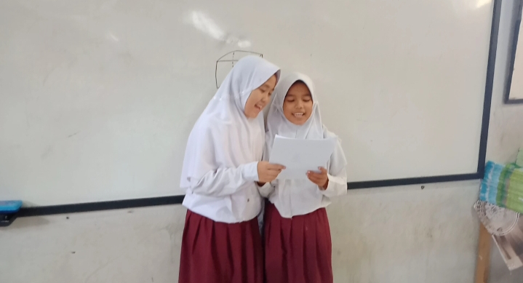
Perwakilan setiap kelompok maju mempresentasikan hasil diskusi
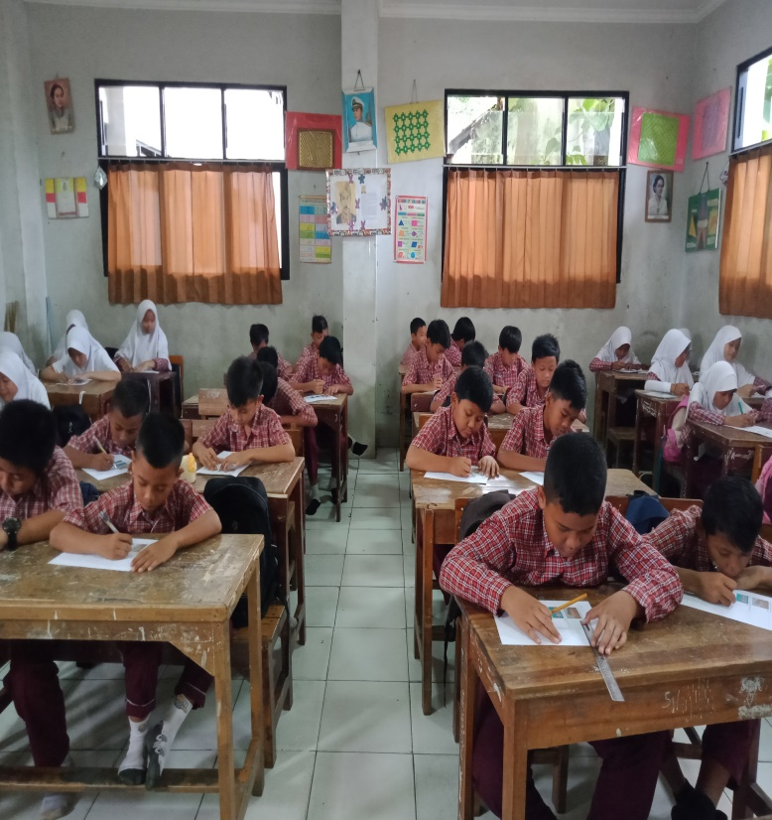 | 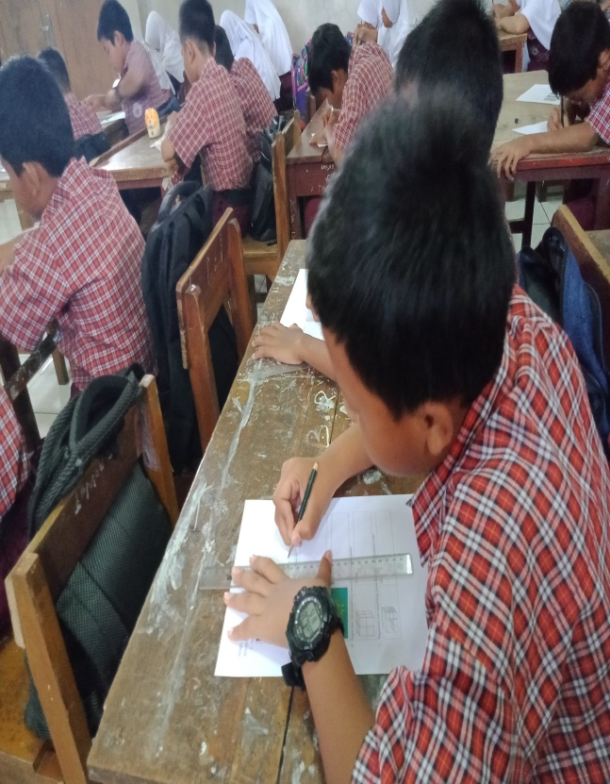
Pelaksanaan tes

